Технология изготовления медальона
(в технике накладной аппликации)

Материалы и оборудование:
- Электрический паяльник с остро заточенным жалом или выжигательный прибор
- Рисунок салфетки
- Тонкий картон
- Карандаш
- Ножницы
- Копирка
- Стекло
- Подставка для паяльника
- Ткань (различных цветов)
- Напильник

№  п/п | Порядок работы | Рисунок
1. | Перевести эскиз рисунка  через копирку на лист  бумаги | 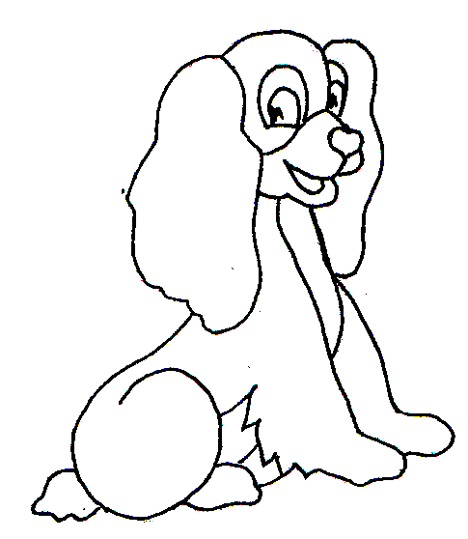
Примечание:
Для правильного выполнения аппликации следует сказать о выжигании деталей. Детали, у которых виден весь рисунок, выжигаются полностью по контуру. Детали, закрытые элементами других, т.е. нижние детали, выжигаются только по контуру видимой части, а в местах наложения – с небольшим припуском для удобства компоновки.
Начинать собирать такой рисунок следует с нижних деталей рисунка. В последнюю очередь прижигаются маленькие отдельные детали. Завершает работу нанесение перфорации и художественное оформление прожилками-штрихами.
2. | С помощью копирки переводим отдельно каждую деталь на картон. | 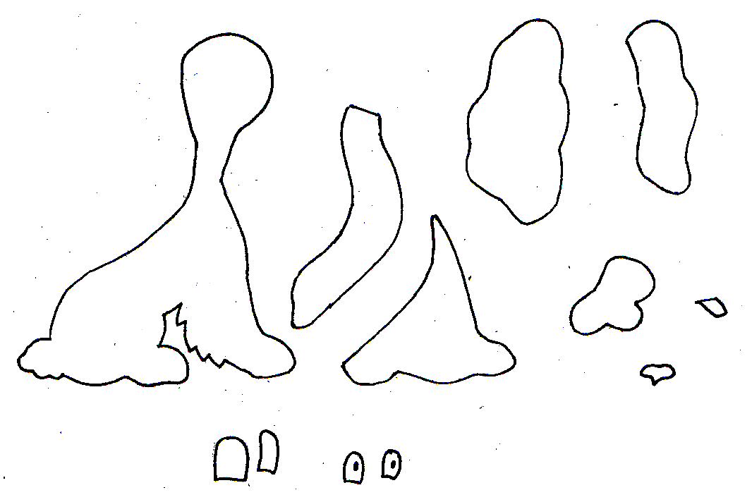
3. | Вырезаем ножницами все части рисунка.
4. | Вырезание деталей  паяльником.  По полученным шаблонам вырезаем детали на ткани паяльником.  (Следует помнить, что при работе эти элементы должны плотно лежать на ткани, чтобы при движении иглы вдоль шаблона не тянуть за собой ткань. Необходимо стараться не прерывать движение иглы до полного прохождения вокруг шаблона, следить, чтобы не оставалось не выжженных участков).
5. | Прижигание деталей  аппликации к основной  детали.  После того, как все детали вырезаны, положить деталь на предназначенное для неё место на основе и плотно прижать пальцами левой руки к стеклу вместе с основой. Иглой аппарата нанести укол точно по краю детали так, чтобы она прошла насквозь, до стекла. Вынимая иглу, прижать пальцем левой руки место укола (ткани расплавляются под воздействием тепла иглы и спаиваются). Место спайки получается достаточно прочным. | 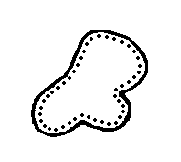
6. | Соединяем все детали. Закрепляем на фон (он может быть произвольной формы и цвета). В данном случае выбираем круг. | 